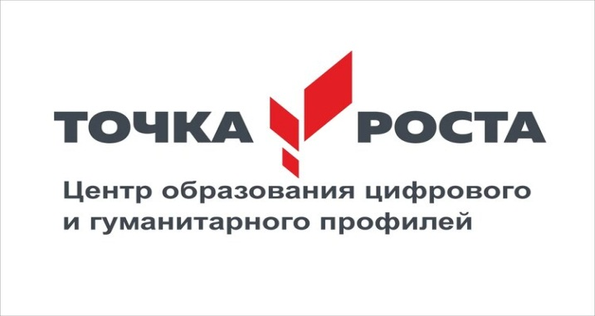

«Горячая линия»

ПО ВОПРОСАМ ЗАЧИСЛЕНИЯ ДЕТЕЙ В ЦЕНТР ГУМАНИТАРНОГО И ЦИФРОВОГО ПРОФИЛЕЙ «ТОЧКА РОСТА»

Ответственный за организацию работы «горячей линии»:

Кравцова Лариса Васильевна — руководитель центра «Точка роста» в МБОУ «лицей «Альфа»
Телефон: 83815021186

График работы «горячей линии»:

ежедневно с 9:00 до 15:00 часов, кроме субботы, воскресенья

Обучающиеся зачисляются на обучение в Организацию по предметам «Технология», «Информатика», «Основы безопасности жизнедеятельности», а так же выбранной дополнительной общеобразовательной программе и имеют статус «учащиеся».

